Winkelfunktionen anwenden

Prüfmaß eines Werkstücks berechnen

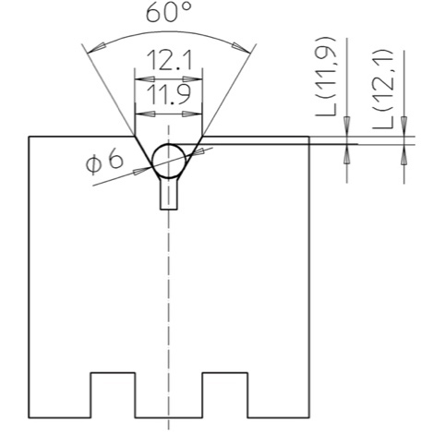
Für eine Fräsübung erhält ein Azubi den Auftrag, ein Werkstück mit einem prismenförmigen Einschnitt herzustellen. Es soll ein 60°-Prisma gefertigt werden mit einem Sollmaß 12±0,1 mm (Abb. 1). Nach der Fertigung soll überprüft werden, ob das Sollmaß eingehalten wurde. Da sich das Maß in diesem Werkstück mit einem handelsüblichen Messwerkzeug nur ungenau nachmessen lässt, wurde die Variante der Prüfmaßberechnung in Verbindung mit einem Zylinderstift (ISO 8734) gewählt.
Abb. 1
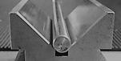
In diesem Praxisbeispiel besitzt der Zylinderstift einen Durchmesser von 6 mm; er wird in das Prisma eingelegt (Abb. 1 und Abb. 2).
Abb. 2
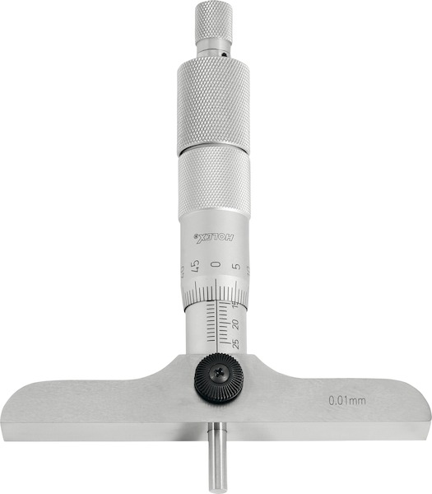
Ohne ein Prüfmaß kann keine genaue Aussage über die Einhaltung des Maßes 12±0,1 mm getroffen werden. Mithilfe einer Tiefenmessschraube (Abb. 3) kann nach dem Einlegen des 6-mm-Zylinderstiftes von der oberen Kante des Werkstücks mittig auf den Zylinderstift gemessen werden (Abstand h).

Tipp: Da das Werkzeug maschinell geschliffen wurde, geht man davon aus, das der Prismenwinkel von 60° sehr genau ist.
Abb. 3
Berechne die Prüfmaße L(12,1 mm) und L(11,9 mm)
(d.h., den tolerierten Abstand h) auf 3 Nachkomma-stellen genau in mm.

Tipp: Der Zylinderstift liegt symmetrisch in einem gleichseitigen Dreieck. Darin lässt sich ein kleineres rechtwinkeliges Dreieck finden (Mittelpunkt Zylinderstift, Mitte einer Seite, ein Eckpunkt), sodass die halbe Seitenlänge a des gleichseitigen Dreiecks berechnet werden kann.

Erklärungen aus der Arbeitswelt
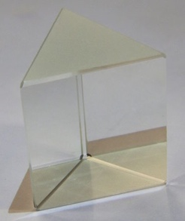
- Prisma: In der Geometrie versteht man darunter einen Körper, dessen Seitenkanten parallel und gleich lang sind bei einer vieleckigen Grundfläche. In der Optik versteht man unter einem Prisma ein Element mit einem gleichseitigen Dreieck als Grundfläche (Abb.), das sich zur Lichtbrechung eignet.
- Ein Zylinderstift ist ein zylindrischer Stift. Mit Stiften allgemein lassen sich Werkstücke verbinden – im Maschinenbau, aber z.B. auch im Möbelbau.
- Sollmaß ist ein Begriff aus dem „Toleranzsystem“, mit dem in technischen Konstruktionen die zulässigen Maßabweichungen definiert werden. Dabei ist das Nennmaß dasjenige Maß, das in einer technischen Zeichnung angegeben wird; das Sollmaß bezeichnet das Maß, das im zulässigen Toleranzfeld genau in der Mitte liegt; das Toleranzfeld wird begrenzt vom Höchst- bzw. Kleinstmaß. Das Istmaß als tatsächlich gefertigtes Maß muss dazwischen liegen, sonst ist das Werkstück nicht brauchbar. Die Toleranzen liegen je nach Anforderung im ¹/₁₀ bis ¹/₁₀₀₀-mm-Bereich.
- Mit dem Prüfmaß wird festgestellt, ob ein Werkstück die vorgeschriebenen Bedingungen erfüllt.
- Die Tiefenmessschraube wird im Beispiel auf das Werkstück aufgesetzt und die Schraube an der Messskale so lange gedreht, bis der Messstift eben auf dem Zylinderstift anliegt. Die abgebildete Tiefenmessschraube hat eine Genauigkeit von 0,01 mm.

(Quellenangaben: Abb. 2 – eigenes Foto; Abb. 3 – Tiefenmessschraube.jpg, Hoffmann Online Shop; Abb. Prisma – D-Kuru unter https://commons.wikimedia.org/w/index.php?curid=7082211)

Lösung
Der Zylinderstift liegt symmetrisch in einem gleichseitigen Dreieck. Darin lässt sich ein kleineres rechtwinkeliges Dreieck finden (Mittelpunkt Zylinderstift, Mitte einer Seite, ein Eckpunkt), sodass die halbe Seitenlänge a des gleichseitigen Dreiecks berechnet werden kann.
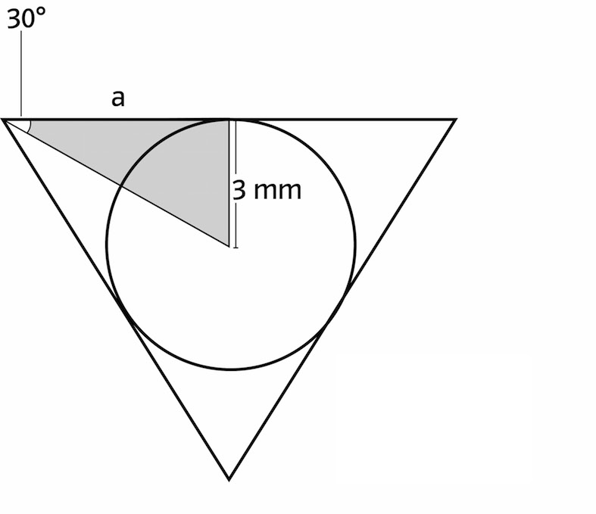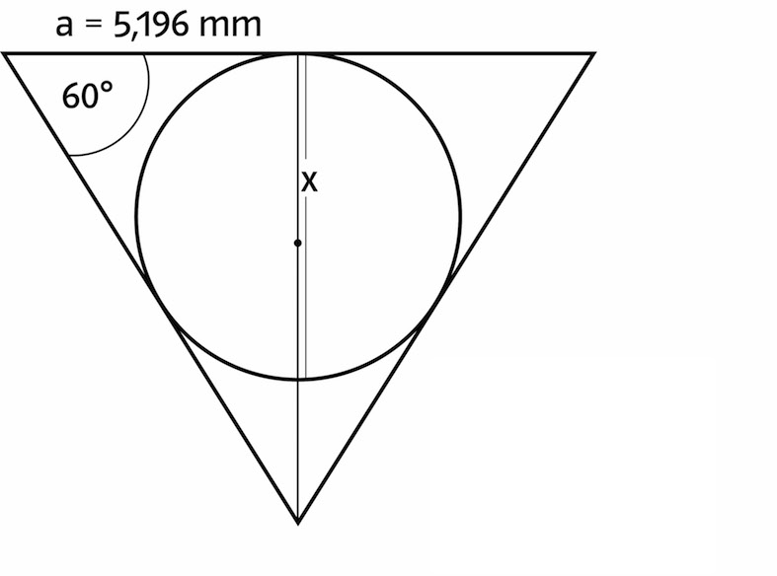
tan 30° = 3 mm/a → a = 3 mm/tan30° = 5,196 mm

Nun kann die Höhe x des gleichseitigen Dreiecks berechnet werden:
tan 60° = x/5,196 mm = 9 mm

Damit wissen wir, dass der Zylinderstift „oben“ bei 9 mm aufhört.

Für das kleinste Sollmaß (Gegenkathete 5,95 mm) hat das Dreieck eine Höhe x von 10,306 mm.
Rechnung:
tan 30° = 5.95 mm/x → x = 5,95 mm/tan30° = 10,306 mm

Für das größte Sollmaß (Gegenkathete 6,05 mm) hat das Dreieck eine Höhe x von 10,479 mm.
Rechnung:
tan 30° = 5.95 mm/x → x = 5,95 mm/tan30° = 10,479 mm

Der Abstand h zwischen Oberfläche und Zylinderstift beträgt damit
maximal 10,479 mm – 9 mm = 1,479 mm
und minimal 10,306 mm – 9 mm = 1,306 mm

Die Prüfmaße lauten also L (11,9) = 1,306 mm; L (12,1) =1,479 mm

Das bedeutet, für Prüfmaße zwischen 1,479 mm und 1,306 mm wurde die geforderte Herstellungsgenauigkeit eingehalten.

Schlagworte zum Inhalt
Sekundarstufe I – Trigonometrie – Winkelmaße – Prüfmaße – messen

